
2024年广州市初中学业水平考试
物理
本试卷共8页，18小题，满分90分。考试用时60分钟。
注意事项：
1.答题前，考生务必在答题卡第1面和第3面上用黑色字迹的圆珠笔或钢笔填写自己的考生号、姓名；将自己的条形码粘贴在答题卡的“条形码粘贴处”。
2.选择题每小题选出答案后，用2B铅笔把答题卡上对应题目的答案标号涂黑；如需改动，用橡皮擦干净后，再选涂其他答案标号。答案不能答在试卷上。
3.非选择题答案必须用黑色字迹的圆珠笔或钢笔写在答题卡各题目指定区域内的相应位置上，作图可用2B铅笔；如需改动，先划掉原来的答案，然后再写上新的答案，改动后的答案也不能超出指定的区域；不准使用铅笔（作图除外）、涂改液和修正带。不按以上要求作答的答案无效。
4.考生必须保持答题卡的整洁，考试结束后，将本试卷和答题卡一并交回。
一、选择题：本题共10小题，每小题3分，共30分。在每小题给出的四个选项中，只有一项最符合题目要求。
1. 如图，光导纤维在传递信息时，光从内芯的一端传输到另一端，其原理应用了光的（ ）
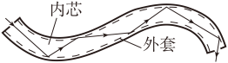
A. 折射 B. 反射 C. 色散 D. 直线传播
【答案】B
【解析】
【详解】如题图所示，光是不断的经光纤壁反射向前传播，即光的传输利用了光的反射，故B符合题意，ACD不符合题意。
故选B。
2. 监测器测得某次鸟鸣和猫叫的声音信息如下表，则（ ）
声音 | 鸟鸣 | 猫叫
声音的频率/Hz | 5000 | 800
声音强弱的等级/dB | 30 | 60

A. 鸟鸣的响度大 B. 猫叫是超声波
C. 鸟鸣的频率高 D. 猫叫的音调高
【答案】C
【解析】
【详解】A．分析数据可知，猫叫的声音强弱的等级大于鸟鸣的声音强弱的等级，所以猫叫的响度大，故A不符合题意；
B．超声波的频率大于20000Hz，猫叫声音的频率为800Hz，不是超声波，故B不符合题意；
CD．鸟鸣的频率为5000Hz，猫叫的频率为800Hz，所以鸟鸣的频率高，音调高，故C符合题意，D不符合题意。
故选C。
3. 了解能源分类对实现能源可持续发展有重要的意义。下列能源既是来自太阳辐射的能源，又属于可再生能源的一组是（ ）
A 煤炭、沼气 B. 石油、潮汐能
C. 风能、水能 D. 柴薪、天然气
【答案】C
【解析】
【详解】煤炭、石油、天然气是化石能源，是远古时期动植物的遗体在漫长的地质年代中形成的，它们是来自太阳辐射的能源，但它们是不可再生能源。柴薪、沼气、风能、水能、潮汐能是可再生能源，它们也是来自太阳辐射的能源。
故选C。
4. 如图，把吸盘压在竖直的玻璃墙上，挤出空气，它就“吸”在玻璃墙上静止不动，则吸盘所受摩擦力（ ）
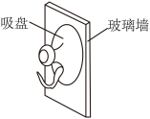
A. 方向竖直向下 B. 方向竖直向上
C. 大于其所受重力 D. 小于其所受重力
【答案】B

【解析】
【详解】吸盘“吸”在玻璃墙上静止不动，受到的摩擦力与重力是一对平衡力，大小相等；方向相反，重力方向竖直向下，摩擦力方向竖直向上，故B符合题意，ACD不符合题意。
故选B
5. 广州春季“回南天”到来时，课室的黑板、墙壁和玻璃都容易“出水”，如图是在“出水”玻璃上写的字。这些“水”是由于水蒸气（ ）
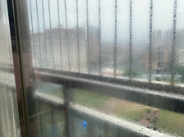
A. 遇热汽化吸热形成的 B. 遇热汽化放热形成的
C. 遇冷液化放热形成的 D. 遇冷液化吸热形成的
【答案】C
【解析】
【详解】广州春季“回南天”到来时，课室的黑板、墙壁和玻璃都容易“出水”，原因是广州地处我国的南方，春季南风吹来温暖的带有大量水蒸气的空气，这些水蒸气温度较高，遇到温度较低的黑板、墙壁和玻璃就液化形成小水滴，附着在课室的黑板、墙壁和玻璃上造成的，液化需要放出热量，故C符合题意，ABD不符合题意。
故选C。
6. 潜水艇从海水高密度区驶入低密度区，急剧下降的过程称为“掉深”。如图，某潜水艇从a处驶入低密度海水区，“掉深”到b处。与a处相比，潜水艇在b处（ ）
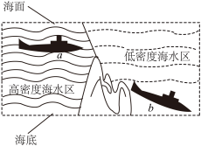
A. 受到浮力大小变小 B. 受到浮力大小变大

C. 排开液体重力不变 D. 排开液体重力变大
【答案】A
【解析】
【详解】AB．潜水艇从海水高密度区驶入低密度区，排开水的体积不变，根据可知，潜水艇受到的浮力变小，因此与a处相比，潜水艇在b处受到浮力大小变小，故A符合题意，B不符合题意；
CD．根据阿基米德原理可知，物体浸在液体中受到的浮力等于其排开的液体受到的重力，由于潜水艇受到的浮力变小，所以潜水艇排开液体的重力变小，即与a处相比，潜水艇在b处排开液体重力变小，故CD不符合题意。
故选A。
7. 如图，带负电的云层靠近建筑物上的避雷针时，向避雷针剧烈放电形成雷电，下列说法正确的是（ ）
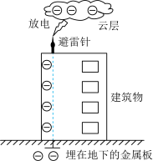
A. 云层带负电是由于失去了大量正电荷 B. 云层带负电是由于摩擦创造了负电荷
C. 放电时电荷从避雷针向云层方向移动 D. 放电时电流方向是从避雷针流向云层
【答案】D
【解析】
【详解】AB．云层带负电是由于云层与空气摩擦而带电的，在摩擦的过程中云层得到电子而带负电，摩擦起电的实质是电子从一个物体转移到另一个物体，并没有创造电荷，故AB错误；
CD．物理学中规定正电荷定向移动的方向为电流方向，负电荷定向移动的方向与电流的方向相反。放电时，负电荷从云层流向避雷针，电流方向是从避雷针流向云层，故C错误，D正确。
故选D。
8. 如图，某家庭电路的输电线甲、乙从右端进户。闭合开关S，LED灯发光、电风扇正常工作，用试电笔检测插座，只有检测右孔时氖管发光。由于出现故障，电风扇停止工作，LED灯仍发光，用试电笔检测插座两孔，氖管均发光。该故障是（ ）

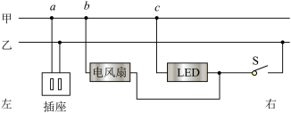
A. 电风扇短路 B. 插座两孔短路
C. 输电线甲a、b两点之间断路 D. 输电线甲b、c两点之间断路
【答案】D
【解析】
【详解】A.闭合开关S时，只有检测右孔时氖管发光，说明输电线乙是火线，若电风扇短路，LED灯与电风扇并联，电路处于短路状态都不能工作，故A不符合题意；
B.若插座两孔短路，电路处于短路状态，电风扇和LED灯均不能正常工作，故B不符合题意；
C.闭合开关S时，只有检测右孔时氖管发光，说明输电线乙是火线，输电线甲a、b两点之间断路，电风扇和LED灯均能正常工作，故C不符合题意；
D.若输电线甲b、c两点之间断路，则LED灯能正常工作，电风扇停止工作，用试电笔检测插座两孔，插座左孔通过ab连接到火线，氖管均发光，故D符合题意。
故选D。
9. 如图是地磅工作原理示意图，秤台连在竖直弹簧上，电路与恒压电源连接。未称量时，滑动变阻器R的滑片P在最上端，称量时，滑片P向下滑动。闭合开关S，车辆总质量越大时（ ）
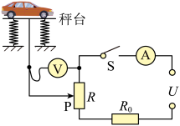
A. 电压表的示数越大 B. 电压表的示数越小
C. 电流表的示数越大 D. 电流表的示数越小
【答案】A
【解析】
【详解】由题图可知，两电阻串联，电流表测的是电路电流，电压表测的是变阻器滑片P上部分的两端电压。闭合开关S，车辆总质量越大时，滑片P向下滑动，变阻器连入电路的电阻不变，电路的总电阻不变，根据欧姆定律，电路电流不变，因此电流表示数不变；跟电压表并联的那部分电阻变大，根据欧姆定

律，跟电压表并联的那部分电阻的两端电压变大，电压表示数变大，故A符合题意，BCD不符合题意。
故选A。
10. 某居民楼水塔液面与各楼层水龙头的竖直距离如图所示，若ρ水=1.0×103kg/m3，g=10N/kg，水龙头关闭时，c处所受水的压强为（ ）
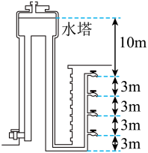
A. B. C. D.
【答案】D
【解析】
【详解】由题图可知，水龙头关闭时，c处水的深度为
所以c处水龙头所受水的压强为
故D符合题意，ABC不符合题意。
故选D。
二、非选择题：本题共8小题，共60分。按题目要求作答。
11. 如图，光线a（图中未画出）射到平面镜上，其反射光线b平行凸透镜主光轴，b经凸透镜折射后，射到屏上的A点。
（1）画出光线a；____
（2）画出光线b经凸透镜折射后的光路，并标出凸透镜右侧的焦点F；____
（3）保持光线a不变，若平面镜转动角度小于，则__________（选填“顺时针”“逆时针”）转动平面镜，可使a的反射光线通过凸透镜光心O。

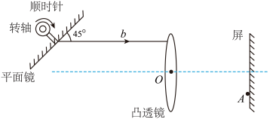
【答案】 ①. 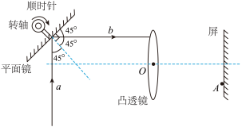 ②. 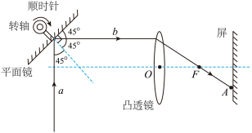 ③. 顺时针
【解析】
【详解】（1）[1]先画出平面镜法线，可知反射角等于45°，根据光的反射定律可知，入射角也等于45°，由此可画出入射光线，即光线a，如图所示：
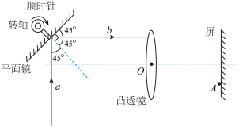
（2）[2]平行于主光轴的光线经凸透镜折射后折射光线通过焦点，据此作出光线b经凸透镜折射后的光路图，并标出凸透镜右侧的焦点F，如图所示：

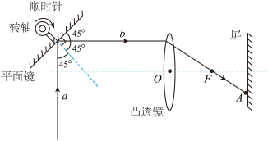
（3）[3]保持光线a不变，若平面镜转动角度小于，若逆时针转动平面镜，则入射角增大，反射角增大，则反射光线向上远离凸透镜，反射光线不会通过凸透镜光心O；若顺时针转动平面镜，则入射角减小，反射角减小，则反射光线向下靠近凸透镜的光心，转过一定角度时，反射光线会通过凸透镜光心O。
12. 如图，某同学将篮球掷向地面，经过甲位置后碰到地面，接着向上反弹经过乙位置，忽略空气的作用力。
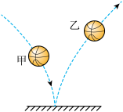
位置 | 机械能/J | 重力势能/J
甲 | 13 | 6
乙 | 12 | 10
（1）篮球直径为24.6__________（选填“mm”、“cm”或“dm”），质量为0.6kg，g取10N/kg，则该篮球受到的重力为__________N；
（2）请在图中乙位置画出篮球的受力示意图；_____
（3）篮球经过甲、乙两位置时的机械能和重力势能如表所示，则篮球与地面碰撞过程损失的机械能为__________J，在乙位置时的动能为__________J。
【答案】 ①. cm ②. 6 ③. 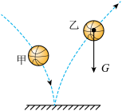 ④. 1 ⑤. 2
【解析】

【详解】（1）[1]根据常见物体的长度可知，篮球直径为24.6cm。
[2]根据G=mg可得，该篮球受到的重力为
（2）[3]忽略空气的作用力，则篮球在乙位置只受重力的作用，重力的方向为竖直向下，因此在篮球的重心处沿竖直方向画一条竖直向下的有向线段，用G来表示，如图所示
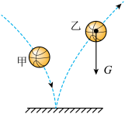
（3）[4]根据表格信息可知，篮球与地面碰撞过程损失的机械能为
[5]由于机械能等于动能与重力势能之和，所以篮球在乙位置时的动能为
13. 如图甲，质量不计的晾晒架钩在支撑物上，挂上衣服后，晾晒架可看成以O为支点的杠杆，图乙是其简化图，晾晒架上A、B、C、D四点在同一水平线上。
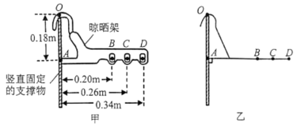
（1）B、C、D是挂衣处，同一件衣服挂在B时，A点受到的支持力最小，请说明理由：__________，若衣服重为，则此支持力最小值为__________N；
（2）请在图乙中：①画出B点受到衣服的拉力F，②画出拉力F的力臂l。____
【答案】 ①. 同一件衣服挂在B时，阻力不变，阻力臂最小，动力臂不变，因此动力最小 ②. 4 ③.

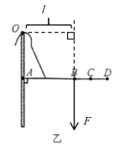
【解析】
【详解】（1）[1]由题意可知，晾晒架可看成一个杠杆，设衣服对晾晒架的作用力为阻力，则支撑物对晾晒架的作用力为动力，根据杠杆平衡条件
动力×动力臂＝阻力×阻力臂
可知，同一件衣服挂在B时，阻力不变，阻力臂最小，动力臂不变，因此动力最小，即A点受到的支持力最小。
[2]若衣服重为，根据杠杆平衡条件可得
当衣服挂在B时，阻力臂最小，所以此支持力最小值为
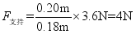
（2）[3]根据题意，B点受到衣服的拉力的方向为竖直向下，由于力臂是支点到力的作用线的距离，因此反向延长拉力F，画出支点O到拉力F的反向延长线的垂线段，即为拉力F的力臂l。如图所示
14. 如图是燃气灶烧水的情境和该燃气灶灶头的示意图。
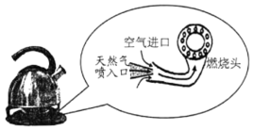

（1）天然气本身无色无味，为了安全和警示，通常会向天然气中加入臭味剂。拧动点火装置，若燃气未点燃，会闻到臭味，表明__________（选填“分子间有引力”“分子间有斥力”或“分子做无规则运动”）；
（2）拧动点火装置，天然气和空气在进口处混合流向燃烧头被点燃，天然气不会从进口处外泄，原因是：天然气的喷入导致进口处的天然气流速__________（选填“大”“小”），压强__________（选填“大于”“小于”或“等于”）大气压强；
（3）壶中装有密度为、质量为的水，则壶中水的体积为__________。根据，若天然气的热值，完全燃烧的天然气放出热量为__________J，其中的热量被水吸收，已知水未沸腾，比热容为4.2×103J/（kg·℃），则水的温度升高了__________℃。
【答案】 ①. 分子做无规则运动 ②. 大 ③. 小于 ④. ⑤. ⑥. 20
【解析】
【详解】（1）[1]拧动点火装置，若燃气未点燃，臭味分子通过空气传到人的鼻子，使人闻到臭味，这是一种扩散现象，表明分子做无规则运动。
（2）[2][3]拧动点火装置，天然气和空气在进口处混合流向燃烧头被点燃，天然气不会从进口处外泄，是因为天然气喷入后，进口处的空气流速增大，压强减小，小于大气压，在大气压的作用下不会外泄。
（3）[4]根据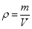可得，壶中水的体积为
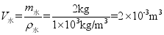
[5]根据，若天然气的热值，完全燃烧的天然气放出热量为
[6]根据可得，水的温度升高了
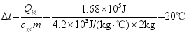
15. 某电热敷腰带如图甲所示，有高温、中温和低温三个挡位，图乙是内部简化电路图，、、为加热电阻，其中、的阻值均为，通过旋转开关可以实现挡位切换。把电热敷腰带接入

的家庭电路中。
（1）旋转开关转至______（选填“ab”、“bc”、“cd”或“de”）时，电热敷腰带处于高温挡工作，理由是：______；
（2）电热敷腰带在高温挡工作时的总电流为，求通电消耗的电能；______
（3）旋转开关转至bc时，电热敷腰带的功率为，求电路的总电流；______
（4）旋转开关转至cd时，求电热敷腰带的功率。______
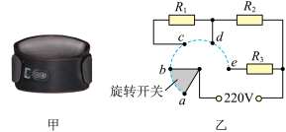
【答案】 ①. de ②. 旋转开关转至de时，电路电阻最小，电功率最大 ③. 3.3×104J ④. 0.1A ⑤. 44W
【解析】
【详解】（1）[1][2]由图乙可知，旋转开关转至bc时，R1、R2串联，此时电路电阻最大，根据公式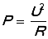可知，电功率最小，为低温挡；旋转开关转至cd时，只有R2接入电路，为中温挡；旋转开关转至de时，R2与R3并联，电路电阻最小，功率最大，为高温挡。
（2）[3]电热敷腰带在高温挡工作时的总电流为，通电消耗的电能为
（3）[4]旋转开关转至bc时，电热敷腰带的功率为，电路的总电流为
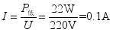
（4）[5]旋转开关转至cd时，只有R2工作，为中温挡，电热敷腰带的功率为
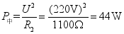
16. 如图，吊车在建筑工地进行作业时，由支腿将吊车撑起并脱离地面，吊臂上的滑轮组在1s内，将重为的建筑材料沿竖直方向匀速提升1m，滑轮组上钢丝绳自由端受到的拉力F为；
（1）支腿做成“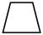”形而非“”形的作用是：__________；

（2）求钢丝绳自由端的移动速度；____
（3）求拉力F的功率和滑轮组的机械效率。____
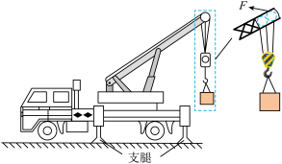
【答案】 ①. 减小压强 ②. 3m/s ③. ，60%
【解析】
【详解】（1）[1]根据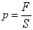知，在压力不变时，增大受力面积减小压强。所以支腿做成“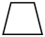”形而非“”形的作用是减小吊车对地面的压强。
（2）[2]由图知物体有3段绳子承担，n=3，钢丝绳移动的距离
钢丝绳自由端的移动速度
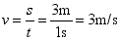
（3）[3][4]此时该滑轮组做的总功
拉力F的功率
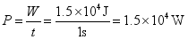
使用该滑轮组做的有用功
此时该滑轮组做的机械效率
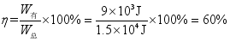
17. 在学习“电与磁”后，某小组做了如下实验研究。

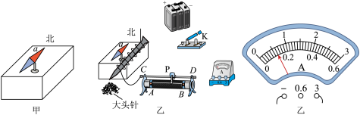
（1）如图甲，将指南针水平放置在木板上，指南针静止时a端指向北方，则a端是指南针的__________（选填“N极”“S极”），这是因为地球周围存在__________；
（2）为研究电磁铁磁性强弱与电流大小的关系，请完成下列实验内容：
①如图乙，漆包线绕在铁钉上构成一个电磁铁，将它平行指南针放置在木板上；
②请用笔画线表示接线，按要求将图乙中的电源、开关、电流表、滑动变阻器和电磁铁连成串联电路（有部分导线已连接）。要求如下：____
Ⅰ.合上开关K，指南针在电磁铁的作用下，静止时a端仍然指向北方；
Ⅱ.滑动变阻器滑片P由C端向D端移动时，电流表的示数减小；
③电磁铁磁性强弱可以通过电磁铁吸引大头针的数目来判断。为研究线圈匝数一定时，电磁铁磁性强弱与电流大小的关系，请设计记录实验数据的表格；____
④某次实验，电流表示数如图丙，此时电流为__________A。
【答案】 ①. N极 ②. 磁场 ③. 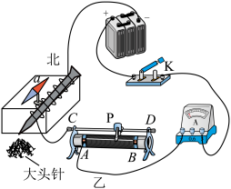 ④. 见解析 ⑤. 0.6
【解析】
【详解】（1）[1][2]由于地球周围存在磁场，地理的北极是地磁的南极，地理的南极是地磁的北极，将指南针水平放置在木板上，指南针静止时a端指向北方，即a端指向地磁南极，根据磁极间的相互作用可知，a端是指南针的N极。
（2）②[3]合上开关K，指南针在电磁铁的作用下，静止时a端仍然指向北方，由于a端是指南针的N极，根据磁极间的相互作用可知，吸引大头针的那一端为电磁铁的N极，根据安培定则可知，电流是从吸引大头针的那一端流入，从另一端流出；滑动变阻器滑片P由C端向D端移动时，电流表的示数减小，

根据欧姆定律可知，电路总电阻变大，滑动变阻器连入电路的电阻变大，根据“一上一下”的接法，变阻器的A接线柱连入电路中；由图丙可知，电流表选择大量程接入电路中，图乙实物图连接如图所示
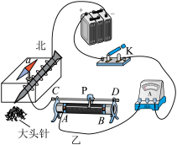
③[4]为研究线圈匝数一定时，电磁铁磁性强弱与电流大小的关系，控制线圈匝数一定，改变电路电流进行多次实验，记录实验数据的表格如下表格所示（线圈匝数一定）
次数 | 电流大小I/A | 吸引大头针数目
1
2
3
④[5]某次实验，电流表示数如图丙，电流表的分度值为0.1A，示数为0.6A。
18. 实验小组在探究弹簧伸长量（x）与弹簧受到拉力（F）关系的实验中，得到如图甲所示的关系图像（图线记为a）。
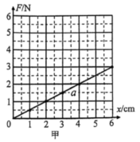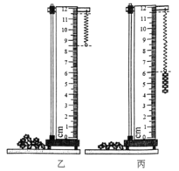
（1）分析图甲的数据，得到实验结论：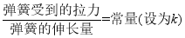，则比值k的单位是______，这根弹簧k的大小为______；

（2）把这根弹簧截去一部分，剩余部分弹簧的k是否会发生变化？实验小组的同学对此产生了兴趣并提出了各自的猜想：
甲同学：因为是同一根弹簧，所以k不变；
乙同学：因为弹簧变短了，所以k变小；
丙同学：因为弹簧变短了，所以k变大；
为验证猜想，他们对剩余部分弹簧进行如下探究：
①把弹簧悬挂在竖直的刻度尺旁，静止时如图乙，则此时弹簧长度为______cm；
②在弹簧下端挂上钩码，某次弹簧静止时如图丙所示，每个钩码重力为，则弹簧下端受到钩码的拉力______ N，此时弹簧的伸长量______ cm；
③多次改变悬挂钩码的数量，实验数据记录如下表；
④根据表中的数据，请在甲图中描点，并画出图像（对应图线记为b）；______
弹簧受到的拉力F/N | 0 | 1.0 | 2.0 | 3.0 | 4.0 | 5.0
弹簧的伸长量x/cm | 0 | 1.00 | 2.00 | 3.00 | 4.00 | 5.00
⑤比较图线a、b，可以判断______（选填“甲”、“乙”或“丙”）同学的猜想是正确的。
【答案】 ①. N/cm ②. 0.5N/cm ③. 3.00 ④. 2.5 ⑤. 2.50 ⑥. 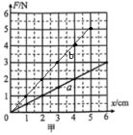 ⑦. 丙
【解析】
【详解】（1）[1][2]拉力的单位是N，弹簧的伸长量单位是cm，则比值k的单位是N/cm；这根弹簧k的大小为
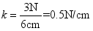
（2）①[3]如图乙，此时弹簧长度为
11.50cm-8.50cm=3.00cm
②[4][5]如图丙所示，每个钩码的重力为，5个钩码的总重力为2.5N，则弹簧下端受到钩码的拉力为2.5N，此时弹簧的伸长量

④[6]在图甲中依次找到并标出表格中数据对应的各点，然后连接起来，如图所示：
⑤[7]图线b的k值为
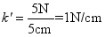
大于原来图线a的k值，可以判断丙同学的猜想是正确的。

